Проект «Уроки для души»
«Если упустим еще несколько поколений, не создадим у них нравственного иммунитета, не возродим в их душах стремления к высоким идеалам, не укореним в них чувств веры и любви, искания правды Божией - и не будет России на свете»
Патриарх Московский и всея Руси
Алексий II
Актуальность проекта
Проблема духовно-нравственного воспитания подрастающего поколения всегда была актуальной. Духовно-нравственное воспитание - это формирование ценностного отношения к жизни, обеспечивающего устойчивое, гармоническое развитие человека, включающее в себя воспитание чувства долга, справедливости, ответственности и других качеств, способных придать высокий смысл делам и мыслям человека. На рубеже XX и XXI веков в нашей стране произошли большие изменения и в сфере морально - нравственных ценностей и норм поведения в обществе. Материальные ценности возвысились над духовными и как следствие этого у детей стали искажены представления о доброте, милосердии, великодушии, справедливости, гражданственности и патриотизме. Институт семьи в обществе стал носить характер необязательного жизненного явления. В обществе разрушаются традиционные, исконно русские ценности.
Смещение акцентов в развитии обучающихся в сторону ранней интеллектуализации, не способствуют духовному развитию. В погоне за развитием интеллекта упускается воспитание души, нравственное и духовное развитие маленького человека, без которых накопленные знания могут оказаться бесполезными. И как результат этого - эмоциональная, волевая и духовная незрелость.
Данный проект позволит родителям и детям расставить ценностные приоритеты в своей жизни, воспитать в себе и своих детях нравственное и духовное начало.
Проблема: необходимость повышения духовно-нравственного потенциала обучения и воспитания обучающихся в школе.
Цели проекта:
- Сохранение духовно-нравственного здоровья обучающихся, приобщение их к нравственным и духовным ценностям православной культуры.
- Воспитание бережного отношения к историческому и культурному наследию.
- Формирование толерантности, чувства милосердия и сострадания к ближнему.
Задачи:
Воспитательные:
- воспитывать любовь и уважение к культуре и традициям своего родного края;
- охрана и укрепление душевного, духовного и физического здоровья детей;
- познакомить обучающихся с православной религиозной культурой, с внешним видом и устройством православных храмов, с произведениями изобразительного искусства (иконопись);
- закрепить правила поведения в храме;
- познакомить обучающихся с храмовой архитектурой;
- воспитывать духовно-нравственные чувства, раскрывая значение православия в жизни человека, как действие любви, добра, человечности, единения;
- воспитывать уважительное отношение к социальному институту семьи. Формировать представления о семейных ценностях (уважение к членам семьи, воспитание семьянина, любящего своих родителей). Формировать понимание сущности основных социальных ролей в семье.
Развивающие:
- развивать связную речь, воображение, логическое мышление.
-развивать умения воспринимать качества и свойства предметов окружающего мира, развивая различные органы чувств (зрение, слух).
- развивать эстетическое восприятие, способность передавать красоту.
Психологические:
- активизация познавательной деятельности обучающихся;
- развитие коммуникативных навыков.
Участники:
Обучающиеся 5-6 классов, классные руководители, родители, представители храмов.

Срок реализации: долгосрочный.

Тип проекта: групповой

Вид проекта: ознакомительно-информационный
Формы сотрудничества с родителями:
- изучить отношение родителей к предполагаемой проблеме в рамках проекта;
- анкетирование родителей о духовно-нравственном воспитании в семье и направленности воспитательного процесса в образовательном учреждении.

Роль родителей в реализации проекта:
- беседы со своим ребенком по основам духовности народа и традиции уклада жизни, а также об особенностях подготовки и проведения православных праздников.
- дать понятие о храме, как о доме Божьем, о месте особого присутствия Бога.

Ожидаемый результат, на который очень бы хотелось надеяться, заключается в усвоении обучающимися вечных ценностей: милосердия, правдолюбия; в стремлении их к добру и неприятию зла.
План реализации проект
Подготовительный этап:
- Довести до участников проекта важность данной темы;
- Подобрать методическую, художественную литературу, иллюстрированный материал по данной теме;
- Составить перспективный план мероприятий.
Исследовательский этап:
- Уроки-экскурсии
* в храм Воскресения Христова с. Ряпино (приложение)
* в храм Троицы Живоначальной с. Порецкое
* в храм Петра и Павла с. Порецкое
* в храм Преображения Господня с.Кудеиха
* в храм Вознесения Господня с. Семеновское.
Всего в Порецком благочинии Алатырской епархии 13 действующих храмов.
- Рассматривание изображений икон;
- Знакомство с убранством храма, строением храма, церковной утварью;

- Беседы со священнослужителями;

- Классные часы на темы: «Милосердие, душевная чуткость – добродетели людские», «Что такое церковь?», «Для чего нужны свечи в церкви», «Православные праздники Руси»;

- Чтение «Детской Библии», обсуждение библейских рассказов;

- Слушание духовной музыки, звона колоколов Храма;
- Знакомство с православными пословицами и их значениями;
- Знакомство с Заповедями Божьими.
Итоговый этап:
Открытый показ образовательной деятельности по познавательному развитию на темы: «Православный храм». Праздник «Пасха - светлый праздник.
Результат
Что дети знали до проекта:
- что есть храмы и люди ходят в них по праздникам;
- слышали колокольный звон по праздникам;
- знали праздник Пасхи и Рождество;
- некоторые из детей группы были в храме.

Что дети узнали в результате реализации проекта:
- познакомились с православной культурой Поречья;
- посетили храмы с богатой историей;

- познакомились с убранством храмов и их назначением;
- познакомились с традициями православных праздников;
- познакомились с «Детской Библией».

Заключение
“Пусть ребенок чувствует красоту и восторгается ею, пусть в его сердце и в памяти навсегда сохранятся образы, в которых воплощается Родина”.
В.А.Сухомлинский
Все мы, взрослые, желаем детям добра. Нам необходимо уберечь их от всего, что не чисто, от всего, что дурно. Нет единого на все случаи жизни совета, как воспитывать ребёнка. Каждый ребёнок уникален, уникальны и наши с ним отношения. Но, тем не менее, необходимо приложить максимум усилий для того, чтобы в формировании личности ребёнка преобладали духовно-нравственные качества: доброта, любовь, гуманность, милосердие, чуткость, толерантность.
Детство – это важный период в жизни ребенка, когда формируются ощущения собственных возможностей, потребность в самостоятельной деятельности, основные представления об окружающем мире, добре и зле в нем, представления о семейном укладе и родной земле.
Крылатая фраза “Все начинается с детства” - как нельзя больше сочетается с данным вопросом. Ребенок не рождается злым или добрым, нравственным или безнравственным. То, какие нравственные качества разовьются у ребенка, зависит, прежде всего, от родителей, педагогов и окружающих его взрослых.

Список литературы
- Куломзина С. Наша Церковь и наши дети. Христианское воспитание людей в современном мире. - М., 2008
- Кирилина Н.П. Православные купола Поречья.- Чебоксары, 2009.-64 с.
- Священник Сергей Коротких Мир Божий: Основы православной культуры и нравственности. М.:, 2003. – 153 с., ил.
- Шишова Т.П. Как воспитать в ребёнке послушание? - М., 2010

Приложение
Урок-экскурсия в храм Воскресения Христова с. Ряпино Порецкого района Чувашской Республики
Есть Бог, есть мир, они живут вовек,
А жизнь людей мгновенна и убога,
Но все в себя вмещает человек,
Который любит мир и верит в Бога.
Н. Гумилев. Фра БеатоАнджелико
Строки Н.Гумилева были и будут актуальны до тех пор, пока существует человечество. Воспитание человека, испытывающего гордость за свою страну, начинается с познания своей малой Родины, её святых мест. Нечем гордиться, если не знаешь свои корни, историю родного села, историю России, если ты лишён памяти о своём наследии.
Особая роль в становлении и развитии духовности и культуры России принадлежит православию. Церковь всегда играла большую роль в воспитании благочестивого и образованного христианина, добропорядочного семьянина, трудолюбивого гражданина своей страны.
Этапы урока - экскурсии:
I. Организационный.
Настройка учащихся на получение новых знаний; создание условий для мотивации учащихся к включению в учебный процесс.
-Здравствуйте, ребята! С каким настроением вы пришли сегодня на урок?
Сегодня мы отправимся на экскурсию в Храм. Как нужно вести себя в Храме?
Нужно вести себя спокойно, культурно, чтобы не мешать верующим. Так как для них – храм особое, святое место. Мальчики снимают головные уборы. Девочки, наоборот, должны иметь головной убор.
- А теперь подумайте и ответьте на вопросы:
Какова цель нашей экскурсии в храм?
Как часто вы посещаете храм?
Что такое храм?
Какие православные храмы вы знаете?
Как называется храм, который мы посетим сегодня?
Ребята слушают учителя, определяют цель экскурсии в храм.
II. Монолог с элементами беседы. Рассказ проводит представитель храма.
История основания Храма Воскресения Христова
Вначале образовалось маленькое тихое сельцо, которое назвали Тихомирово. Вот в центре его, в 1768 году на деньги прихожан был построен деревянный храм. Престолов в нем было два: главный (холодный) в честь Воскресения Христова и в приделе (теплый) во имя Святителя и Чудотворца Николая. Этот храм простоял 135 лет! Он уже обветшал, да и не вмещал всех верующих, особенно по большим, престольным праздникам.
Было решено строить новый, более просторный храм. Управляющий помещицы Ульяновой, Василий Исаевич, выбрал место на самом берегу реки Меня, возле небольшого природного озера. Строительство началось в 1903 году, а освящение произошло в 1907 году, в день Воскресения Славущего. Этот день отныне стал престольным праздником в селе. Храм получился очень красивым: большой, деревянный, он имел 4-х ярусную колокольню, и размер его был 10 х 35 метров.
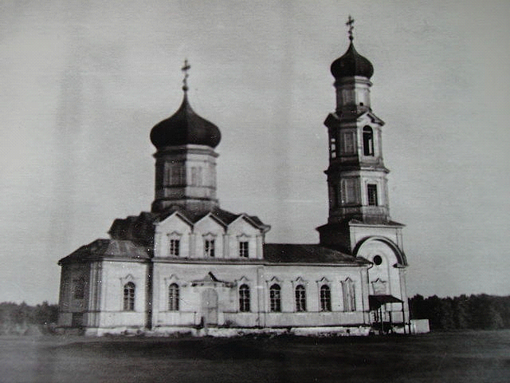
В переписных документах 1790 года отмечается, что около села Тихомирово расположены деревеньки Тареевка (Колесовка), Шатино, Ряпино, Бардино (Александровка). Село Тихомирово – владение господина приказчика Михаила Иванова, сына Ананьина и поручицы Прасковьи Александровой, дочери Лазарева. Расположено оно по левому берегу реки Меня и по обе стороны безымянного оврага вдоль столбовой дороги, лежащей из города Алатыря в город Курмыш. В селе имеется господский дом. Пашни 415 десятин, усадебных земель 439 десятин.
На 1903 год церковной земли было 1 десятина 403 кв.сажени усадебной и 33 десятины пахотной. Дома: у священника общественный, у псаломщика собственный, построенные на церковной земле. Жалованье от казны: священнику 300 рублей, псаломщику 100 рублей. Прихожан в 157 дворах 626 мужчин и 750 женщин.
Особый рассвет строительства церквей на Руси наступил в начале 19 века. Тяжелые времена, смутные предчувствия так и просили найти успокоения. И оно приходило. Это успокоение - в церкви. После Октябрьской революции наступили тяжелые, трагические времена для верующих. Под лозунгом «Религия – опиум народа» новая власть стала закрывать церкви. Храмы стали разрушаться, а все их добро бессердечно грабилось. Колокола отправляли на переплавку, большее количество икон сожгли. Здания церквей стали занимать под клубы, склады и другие помещения.
К сожалению, как и большинство храмов в нашей стране, в годы советской власти наш Храм подвергся поруганию и осквернению. В 30-е годы началось разрушение Храма – скинули кресты, разрушили колокольню, разграбили ценности. В 1938 году храм был и вовсе закрыт, а иконы, утварь, книги и летописи сожжены. Пропали книги о регистрации родившихся и умерших с 1768 года. Напрестольное Евангелие было спасено подростком Арсеньевым Александром и позже передано в Козловскую церковь. Псаломщик Николай Николаевич был расстрелян, а священник Борис Иванович Колосов отрекся от сана и остался жив.
В 1961 году храм был разобран, а из его материала построено 2-х этажное здание восьмилетней школы на 10 классных комнат
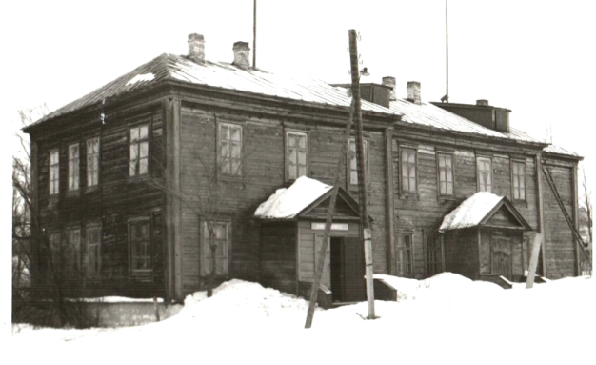
В настоящее время на месте когда-то разрушенного храма на берегу реки Меня поставлен памятный крест высотой 4 метра.
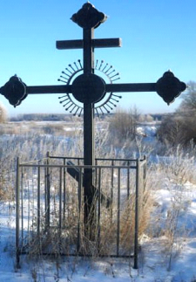

В 1991 году под молитвенный дом передано здание бывшей школьной столовой. Освящение молитвенного дома было совершено в 1992 году.

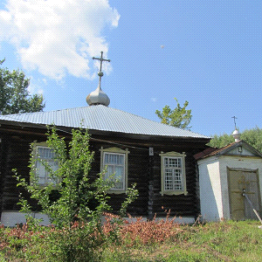
Новый Храм
Прошли годы и верующие с радостью приняли известие о восстановлении долгожданного Храма. Казалось трудно вернуть храму былое великолепие. Но Господь велик и может все! Рушили деды, а восстанавливать необходимо внукам и правнукам.
Нашему селу очень повезло. Иерей Анатолий Шестопалов, ныне упокоенный на территории нового Храма, начал служить в небольшом молитвенном доме и все эти годы мечтал возродить главный храм с Божией помощью, на деньги благотворителей, при участии неравнодушных селян. 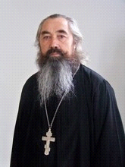
Россия все еще очень богата людьми духа, людьми, радеющими о судьбах Отечества, а не о своем благосостоянии, людьми с истинно добрым сердцем. Они внесли огромный вклад в возвращение святыни.
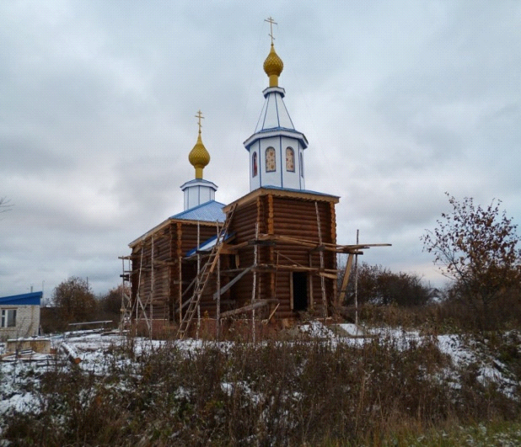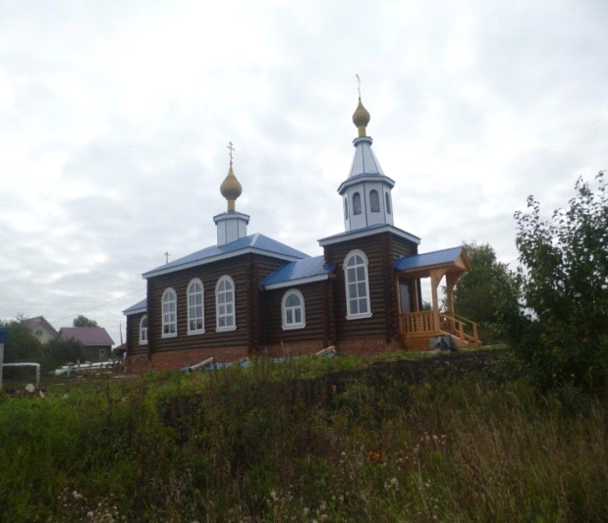
Храмы всегда были символом духовной жизни человека. Они поднимали человека от земли к небу, обращали его душу к Богу. Создавая храмы, люди выбирали для них самые лучшие места под солнцем, самые светлые и высокие. Издревле на них не жалели ни времени, ни сил, ни денег.
Наш Храм стоит на возвышенном месте, чтобы отовсюду он был виден, чтобы далеко-далеко разносился звон колоколов, или, как говорят верующие, был ближе к Богу.
Алтарем он смотрит на восток, туда, где восходит солнце, потому что для верующего Бог – сам свет немеркнущий. Храм устроен в виде креста, так как посвящен распятому на кресте Господу. Купол Храма воплощает собой небо. Вверху купол завершается главою, на которую поставлен крест. Наш храм имеет 2 купола.
На мой взгляд, восстановление храмов – очень важная задача в наши дни. Ведь это не только возрождение духовности нации, но и возвращение исконных традиций православия в нашу страну. Традиция и история всегда рядом, а значит возрождение традиции есть возрождение истории.
Много храмов восстанавливается, много строится. 26 сентября 2015 года в селе Ряпино Порецкого района Чувашской Республики прошли праздничные мероприятия, посвященные открытию восстановленного храма Воскресения Христова.
И то, что сейчас видят жители села, вызывает восхищение. Такую красоту мало где можно увидеть!
Все село наблюдало за этим событием со слезами радости на глазах.
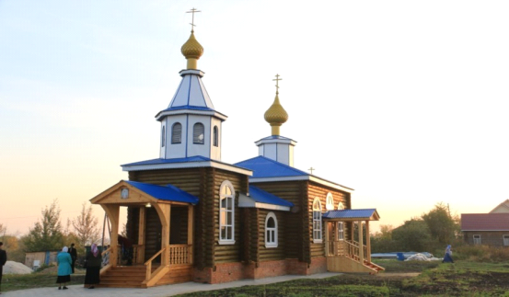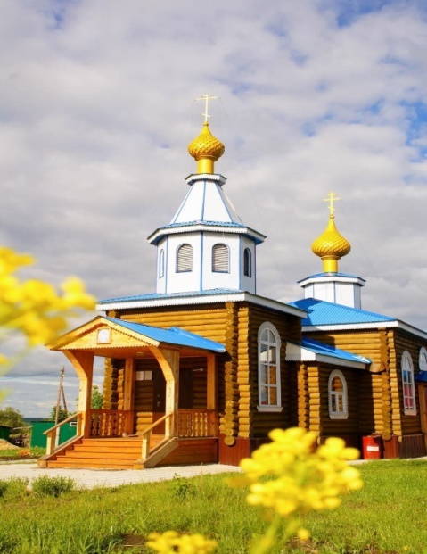
Мы поднимаемся по ступенькам и оказываемся на паперти. Паперть - крыльцо, площадка перед входом в церковь. Заходить надо спокойно. В храме не шуметь, мобильные телефоны отключить. Открывается дверь, и мы оказываемся в Храме.
В притворе раньше стояли те, кто готовился к крещению и кающиеся. В настоящее время притвор сравнительно небольшой. Над притвором колокольня. Здесь продают свечи, можно написать записки о здравии и об упокоении. Пройдя притвор, мы попадаем во вторую часть - в сам храм. Что вы там увидите? В православном храме людей встречают иконы, свечи.
Обычно с левой стороны от входа устроено особое место - панихидный столик – канун или канунник. Здесь обычно ставят свечи, служатся панихиды, т.е. заупокойные богослужения.
И вот мы в самом храме. Посмотрите, какая красота. Что вы видите в центре Храма?
Покатый столик с иконой праздника. Священник на него кладет Евангелие и крест или иконы во время службы.
Что мы видим перед собой? Целую стену из икон. Она называется иконостас. На нем в несколько рядов располагаются иконы. (Каждый ряд имеет свое название. Рядов иконостаса может быть три, пять, семь – насколько позволяет высота храма)
В центре иконостаса – двери – Царские врата (через них выносят Евангелие – благую весть о Христе. Справа от Царских врат всегда икона Христа Спасителя, а слева – всегда икона Божией Матери.)
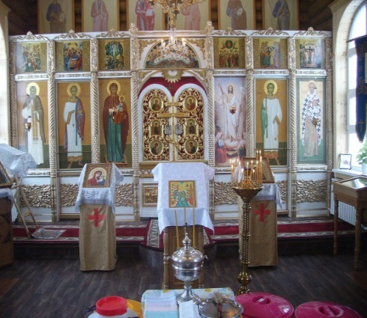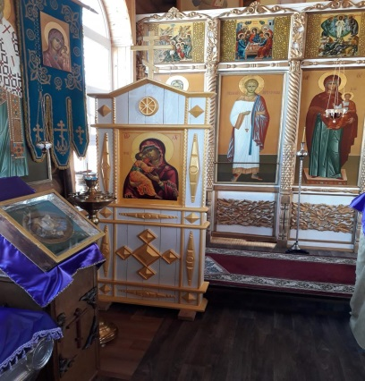
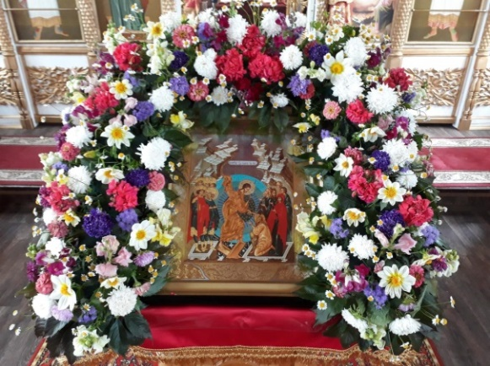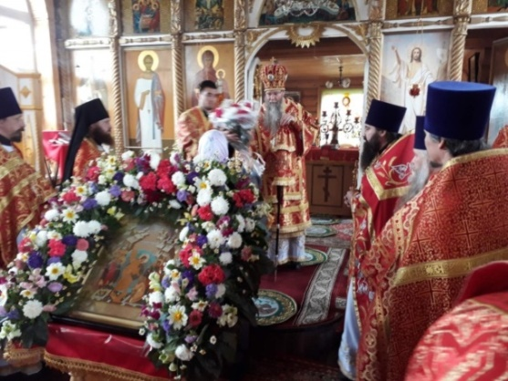
III. Заключительная часть.
Вот и подошла к концу экскурсия по православному Храму.
Колокольный звон храма Воскресения Христова зовёт каждого к христианской вере. Это путь непростой, тернистый и скорбный, но когда человек ступает на него, Господь помогает выдержать всё
В последние годы мы стали все больше обращаться к истории родного края. Она дает возможность взглянуть на сегодняшний мир другими глазами. Увидеть разные ее грани и прояснить многие вопросы, поставленные современной эпохой. Мы знаем свою историю и уважаем память людей разных поколений. Мы хотим вернуть себе свои православные традиции, веру и духовные ценности.
Для мира в нашем мире, для любви возрождаются церкви. Их колокольный звон еще и еще раз приглашает нас задуматься: все ли ты сделал для своей Родины, для своих детей и близких, для того, чтобы самому быть счастливым.
Пройдет зима и летним утром
Услышим колокол мы вновь -
И вместе с ним проснутся в людях
Надежда, Вера и Любовь

